Jak poradzić sobie z lękiem w okresie epidemii...
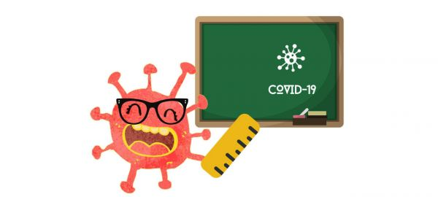

Kochani, nie dajcie się panice i myślcie pozytywnie!

Stres i niepokój związany z wybuchem epidemii koronawirusa może obejmować: lęk o zdrowie własne i najbliższych, frustrację spowodowaną brakiem kontaktu z ludźmi, niechęć do zmian stylu życia, problemy z koncentracją, bezsenność, sięganie po używki, agresję. Co robić, aby sobie pomóc?
Oto kilka przydatnych wskazówek jak poradzić sobie z lękiem w okresie epidemii:
- Utrzymaj dotychczasowy rytm dnia: godziny wstawania i kładzenia się spać czy pory posiłków. Jeśli uczysz się online, również zachowaj dotychczasowe nawyki, przebierz się do „szkoły” w inny strój, postaraj się uczyć w pomieszczeniu innym niż to, gdzie na co dzień odpoczywasz.
- Ograniczaj dostęp do mediów i skup się na informacjach pochodzących z wiarygodnych źródeł, takich jak strony Światowej Organizacji Zdrowia, Głównej Inspekcji Sanitarnej czy Ministerstwa Zdrowia. Chcąc pogłębić informacje, sięgaj do źródeł naukowych lub popularnonaukowych. Rób to nie częściej niż 2 razy dziennie.
- Pozostawaj w kontakcie z najbliższymi, korzystając ze wszystkich dostępnych metod – telefonicznie, mailowo, za pośrednictwem różnego typu komunikatorów. Staraj się jak najmniej rozmawiać o pandemii, kierując rozmowę na neutralne tory, zwłaszcza w kontakcie z osobami, które szczególnie przejmują się sytuacją. Czas spędzony z najbliższymi w domu potraktuj jako okazję do pogłębienia więzi.
- Jeśli masz własny ogródek lub taras, staraj się spędzać na nim przynajmniej niewielką część dnia.
- Dbaj o swoje zdrowie – pozostawanie w domu nie oznacza, że musisz porzucić aktywność fizyczną. Wiele jej form możesz wykonywać w domu, samodzielnie lub z rodziną. Pamiętaj też o zdrowym odżywianiu, zwłaszcza, że w obecnej sytuacji masz więcej czasu na przyrządzanie zbilansowanych i przemyślanych posiłków.
- Zajmij się rzeczami, które odkładałeś na później – czytaniem, porządkowaniem, sprzątaniem, drobnymi naprawami, nadrabianiem zaległości filmowych lub podjęciem hobby, które porzuciłeś. Oglądając filmy i seriale, częściej wybieraj te o charakterze rozrywkowym czy komediowym, mając na uwadze poprawę samopoczucia.
- Gdy dopadnie Cię lęk oddychaj pomału i spokojnie (...1...2...3...4...wdech...1...2...3...4wydech).
- Zwracaj uwagę w którą stronę płyną Twoje myśli, bo one wpływają na to jak się czujesz.
- Jak najczęściej i z byle powodu śmiej się – to najlepszy sposób na rozładowanie napięcia.
- Pamiętaj, że zostając w domu i stosując się do zasad ostrożności, takich jak mycie rąk czy zachowywanie dystansu od innych osób podczas zakupów, dokładasz cegiełkę do zwalczenia pandemii, chronisz siebie i innych.
R.P.-M.

